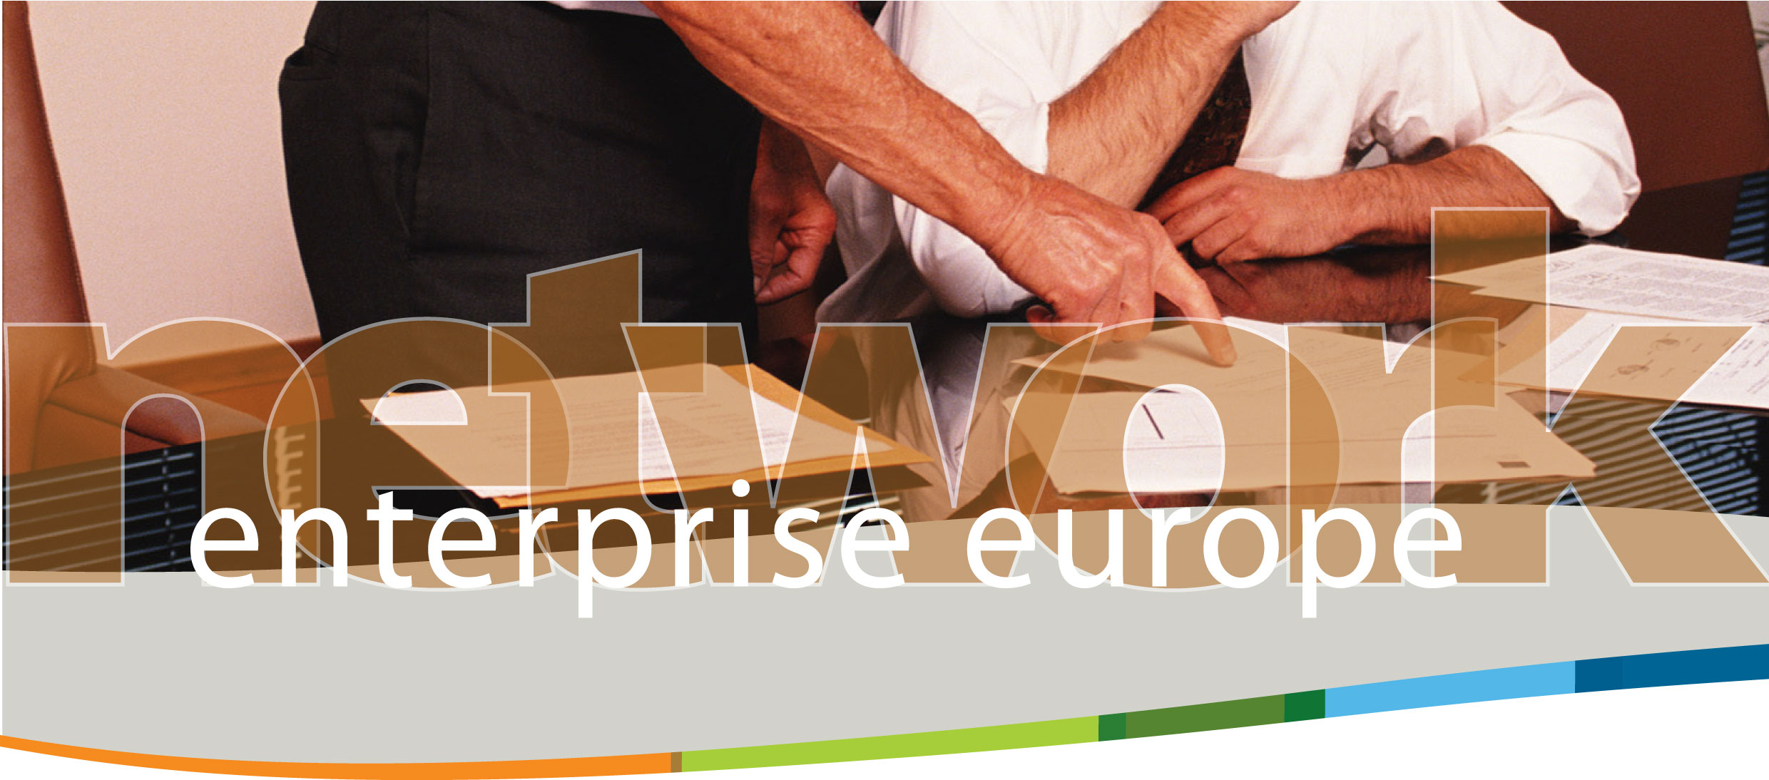

Národná agentúra pre rozvoj malého a stredného podnikania
v spolupráci s Bayern Handwerk International, Nürnberg

si Vás dovoľuje pozvať na
Kooperačné podujatie slovenských a bavorských firiem

počas strojárskeho veľtrhu 4. októbra 2011 (útorok),
výstavný areál BVV, Brno, Česká republika

Stretnutie je určené pre organizácie a spoločnosti pôsobiace v oblasti strojárenstvo, chladiaca technika, klimatizácia, elektronika, ekotechnika. Podujatie bude prebiehať spolu s 53. medzinárodným strojárskym veľtrhom.

Sektorové zameranie podujatia:

• Banská, hutná, keramická a sklárska technika
• Materiály a komponenty pre strojárstvo
• Pohony, hydraulika a pneumatika, chladiaca technika a klimatizácia
• Plasty, gumárenstvo a chémia
• Klasická a jadrová energetika, teplárne, alternatívne zdroje
• Silnoprúdová elektrotechnika
• Elektronika, automatizácia a meracia technika
• Ekotechnika
• Doprava, manipulácia, priemyselné balenie, skladovanie a logistika
• Výskum, služby, inštitúcie

Program:
Stretnutia budú prebiehať priamo v stánkoch bavorských firiem.
Podmienky účasti na podujatí:
Podujatie je bezplatné. Organizátor zabezpečí voľný vstup na veľtrh.
Kontakt:
Olga Nemethova, tel: +421 2 50244 513; e-mail: nemethova@nadsme.sk; http://www.enterprise-europe-network.sk


Iniciatíva Enterprise Europe Network je spolufinancovaná Európskou komisiou
prostredníctvom Rámcového programu na podporu konkurencieschopnosti a inovácií (CIP) 2008-2013.

Od februára 2008 poskytuje nová iniciatíva Európskej komisie Enterprise Europe Network podnikateľom komplexné a ľahko dostupné poradenstvo a podporu v oblasti podnikania, inovácií a výskumu. Nová sieť buduje na skúsenostiach existujúcich iniciatív podporných služieb od roku 1995 a integruje siete Euro Info Centre Network (EIC), Centier na prenos inovácií (IRC) a služieb podpory MSP na účasť v 7RP. Enterprise Europe Network združuje vyše 500 organizácií so 4000 skúsenými profesionálmi, ktorí poskytujú svoje služby v takmer 40 krajinách.

